Resolución del Pleno del Instituto de Transparencia, Acceso a la Información Pública y Protección de Datos Personales del Estado de México y Municipios, con domicilio en Metepec, Estado de México, a nueve de marzo de dos mil veintidós.
Visto el expediente relativo al recurso de revisión 00019/INFOEM/IP/RR/2022, interpuesto por un particular que, al momento de ingresar la solicitud de información e interponer el recurso de revisión, no señaló nombre o seudónimo con el cual desee ser identificado, al cual en lo sucesivo se le denominara EL RECURRENTE, en contra de la respuesta a la solicitud de información con número de folio 00414/CODHEM/IP/2021, por parte de la Comisión de Derechos Humanos del Estado de México, en lo sucesivo EL SUJETO OBLIGADO; se procede a dictar la presente resolución, con base en lo siguiente.
A N T E C E D E N T E S
1. DE LA SOLICITUD DE INFORMACIÓN.
Con fecha trece de diciembre de dos mil veintiuno, EL RECURRENTE, presentó a través del Sistema de Acceso a la Información Mexiquense (SAIMEX) ante EL SUJETO OBLIGADO, solicitud de acceso a la información pública, registrada bajo el número de expediente 00414/CODHEM/IP/2021, mediante la cual solicitó información en el tenor siguiente:
“Denunciar al Jefe de la Unidad de Apoyo Administrativo de la Comisión de Conciliación y Arbitraje Médico del Estado de México, quien me ha pedido favores sexuales para poder recibir mis pagos, poder salir a la calle y ahora para otorgarme los bonos de fin de año. Ya realicé la denuncia correspondiente a través del SAM pero el Titular del Órgano Interno de Control lo solapa y no he recibido respuesta alguna por esta situación. En la propia Comisión de Derechos Humanos alguien le avisa de estas situaciones y me acosa de peor manera. Ya están al tanto en la Secretaría de Salud de estas conductas, por que ellos pusieron a esta indecente persona pero igual me ignoran. ¿Podrían hacer una investigación profunda y confidencial? Acudir a la Comisión de Conciliación y Arbitraje Médico del Estado de México, porque lamentablemente no soy la única que pasa por esta situación. A pesar que a este sujeto le he dicho que lo denunciaré, me ha dicho que no le importa y que tiene de su lado al Comisionado y al Secretario de Salud y en un dos por tres me puede correr sin pago alguno.” (Sic).
2. De la respuesta del Sujeto Obligado. Con fecha catorce de diciembre del dos mil veintiuno, EL SUJETO OBLIGADO otorgó, a través del SAIMEX, respuesta a la solicitud de acceso a la información de la siguiente manera:
Toluca, México a catorce de diciembre de 2021. Nombre del solicitante: Sin Nombre Folio de la solicitud: 00414/CODHEM/IP/2021 Con fundamento en los artículos 167 y 53 fracciones II, V y VI de la Ley de Transparencia y Acceso a la información Pública del Estado de México y Municipios, me permito notificar la respuesta a su solicitud, misma que encontrará en archivo anexo. Atte. Lcda. Claudia Pineda Guzmán Encargada de la Unidad de Transparencia
ATENTAMENTE
L. A. SHEILA VELÁZQUEZ LONDAIZ
Adjuntó para tal efecto el archivo electrónico “20211214171147507.pdf” que contiene la respuesta de la Encargada de la Unidad de Transparencia a través de la cual medularmente le orienta a presentar su denuncia ante la Fiscalía de Justicia del Estado de México por el delito de acoso, o bien, acudir a presentar su queja de manera personal y anónima ante dicho Sujeto Obligado en la Visitaduría Adjunta de Igualdad de Género con la finalidad de poder hacer las investigaciones necesarias, y darle seguimiento al asunto y brindarle acompañamiento ante la Fiscalía de Justicia, para lo cual le proporciona la dirección y horarios de atención, tal como se advierte a continuación:
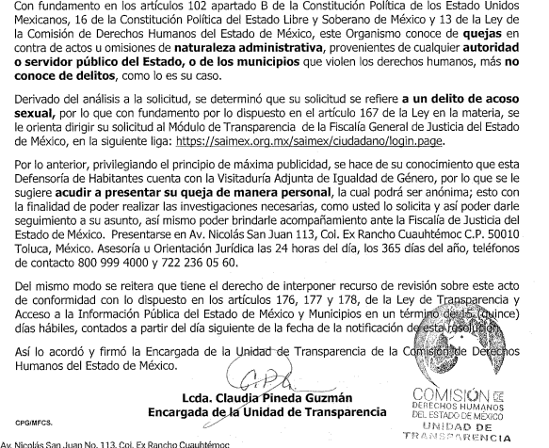

3. DEL RECURSO DE REVISIÓN. Inconforme con la respuesta del SUJETO OBLIGADO, EL RECURRENTE interpuso el recurso de revisión, en fecha diez de enero de dos mil veintidós, el cual fue registrado en el sistema electrónico con el expediente número 00019/INFOEM/IP/RR/2022, en el cual manifiesta, lo siguiente:
- Acto Impugnado:
“Dice que es incompetente para responder.” [sic]
- Razones o Motivos de Inconformidad:
“No entrega la información."” [sic]
4. TURNO. De conformidad con el artículo 185 Fracción I de la Ley Transparencia y Acceso a la Información Pública, el recurso de revisión número 00019/INFOEM/IP/RR/2022 fue turnado a la Comisionada Ponente Guadalupe Ramírez Peña; a efecto de presentar al Pleno el proyecto de resolución correspondiente.
5. ADMISIÓN. En fecha trece de enero del año dos mil veintidós, en términos de lo dispuesto en el artículo 185 fracciones I, II y IV de la Ley de Transparencia y Acceso a la Información Pública del Estado de México y Municipios, se admitió a trámite el recurso de revisión al rubro indicado.
6. INFORME JUSTIFICADO O MANIFESTACIONES. El veintiuno de enero de dos mil veintidós, se recibió, a través del Sistema de Acceso a la Información Mexiquense (SAIMEX), el Informe Justificado del SUJETO OBLIGADO, mediante oficio UT/018/2022, de fecha diecinueve de enero, suscrito por la M. en A. P. Sheila Velázquez Londaiz, Titular de la Unidad de Transparencia, a través del cual en términos generales ratifica su respuesta y señala que se le orientó a dirigir su solicitud al sujeto obligado competente, asimismo se le refirió que la defensoría cuenta con una visitaduría adjunta de género, a la cual podía acudir de manera personal a presentar su queja, la cual podía ser de manera anónima, esto con la finalidad de realizar las investigaciones necesarias y así poder darle seguimiento a su asunto, o bien brindarle acompañamiento y asesoría ante la Fiscalía General de Justicia del Estado de México:
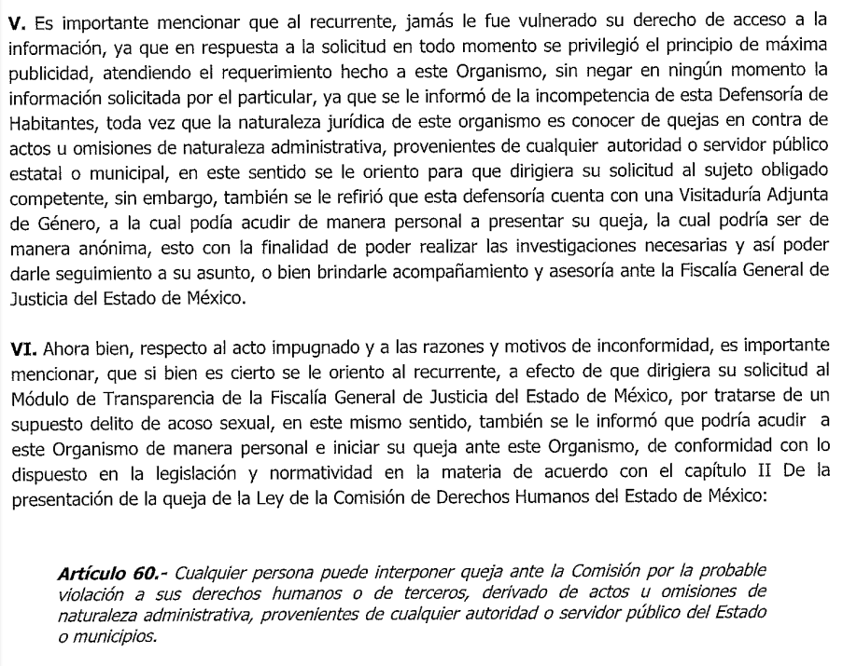
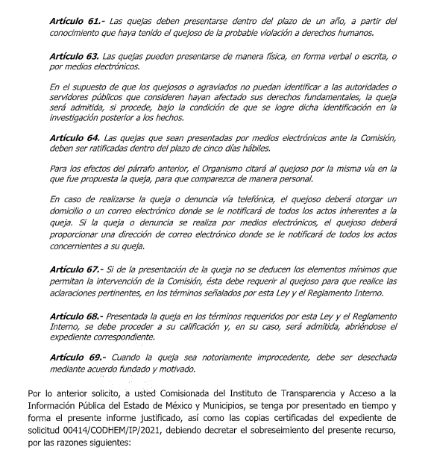

Asimismo, adjuntó el archivo denominado “Expediente Cer. Sol 00414-2021.pdf” mismo que contiene las constancias que integran el expediente del presente recurso de revisión.
7. DEL CIERRE DE INSTRUCCIÓN. El once de febrero de dos mil veintidós, al no existir diligencias pendientes por desahogar, se emitió el acuerdo por medio del cual se declaró cerrada la instrucción y se determinó pasar el expediente a resolución, en términos del artículo 185 fracción VI y VIII de la Ley de Transparencia y Acceso a la Información Pública del Estado de México y Municipios, iniciando el término legal para dictar resolución definitiva del asunto.
CONSIDERANDOS:
PRIMERO. COMPETENCIA. Este Instituto de Transparencia, Acceso a la Información Pública y Protección de Datos Personales del Estado de México y Municipios, es competente para conocer y resolver el presente recurso de revisión, conforme a lo dispuesto en los artículos 6, apartado A, fracción IV, de la Constitución Política de los Estados Unidos Mexicanos; 5, párrafos trigésimo, trigésimo primero y trigésimo segundo, fracciones IV y V, de la Constitución Política del Estado Libre y Soberano de México; artículos 1, 2 fracción II, 13, 29, 36 fracciones I y II, 176, 178, 179, 181 párrafo tercero y 185, 186 y 188 de la Ley de Transparencia y Acceso a la Información Pública del Estado de México y Municipios; y 10, 7, 9 fracciones I y XXIV y 11, del Reglamento Interior del Instituto de Transparencia, Acceso a la Información Pública y Protección de Datos Personales del Estado de México y Municipios.
SEGUNDO. Oportunidad y Procedibilidad. De conformidad con los requisitos de Oportunidad y Procedibilidad que debe reunir el recurso de revisión interpuesto, previstos en los artículos 178 y 180 de la Ley de Transparencia y Acceso a la Información Pública del Estado de México y Municipios; en la especie se advierte que el presente medio de impugnación fue interpuesto dentro del plazo de quince días previsto en el primer artículo de referencia; toda vez que EL SUJETO OBLIGADO emitió su respuesta a la solicitud planteada por el solicitante en fecha catorce de diciembre del año dos mil veintiuno y EL RECURRENTE presentó su recurso de revisión el diez de enero del dos mil veintidós, esto es al séptimo día hábil siguiente de aquel en que tuvo conocimiento de la respuesta; evidenciándose que la interposición del recurso se encuentra dentro de los márgenes temporales previstos en el citado precepto legal.
Además, por cuanto hace a la procedibilidad del recurso de revisión, es de suma importancia señalar que la parte recurrente no se identifica, como se advierte en el detalle de seguimiento del SAIMEX, no obstante lo anterior, no proporcionar el nombre no es motivo para archivar la solicitud de acceso a la información pública como concluida, conforme a lo previsto en el artículo 155, penúltimo párrafo de la Ley de Transparencia y Acceso a la Información Pública del Estado de México y Municipios que establece lo siguiente:
"Las solicitudes anónimas, con nombre incompleto o seudónimo serán procedentes para su trámite por parte del sujeto obligado ante quien se presente. No podrá requerirse información adicional con motivo del nombre proporcionado por el solicitante."(Sic)
Robusteciendo lo anterior se encuentra lo dispuesto en el artículo 6, Apartado A, fracciones III de la Constitución Política de los Estados Unidos Mexicanos que establece:
"Artículo 6.- La manifestación de las ideas no será objeto de ninguna inquisición judicial o administrativa, sino en el caso de que ataque a la moral, la vida privada o los derechos de terceros, provoque algún delito, o perturbe el orden público; el derecho de réplica será ejercido en los términos dispuestos por la ley. El derecho a la información será garantizado por el Estado.
Para efectos de lo dispuesto en el presente artículo se observará lo siguiente:
A. Para el ejercicio del derecho de acceso a la información, la Federación, los Estados y el Distrito Federal, en el ámbito de sus respectivas competencias, se regirán por los siguientes principios y bases:
III. Toda persona, sin necesidad de acreditar interés alguno o justificar su utilización, tendrá acceso gratuito a la información pública, a sus datos personales o a la rectificación de éstos.” (Sic)
Así como el artículo 5 fracción III, párrafos vigésimo noveno, trigésimo y trigésimo primero, de la Constitución Política del Estado Libre y Soberano de México, que determina lo siguiente:
"Artículo 5.- En el Estado de México todas las personas gozarán de los derechos humanos reconocidos en la Constitución Política de los Estados Unidos Mexicanos, en los tratados internacionales en los que el Estado mexicano sea parte, en esta Constitución y en las leyes que de ésta emanen, por lo que gozarán de las garantías para su protección, las cuales no podrán restringirse ni suspenderse salvo en los casos y bajo las condiciones que la Constitución Política de los Estados Unidos Mexicanos establece”.(Sic)
(...)
Toda persona en el Estado de México, tiene derecho al libre acceso a la información plural y oportuna, así como a buscar recibir y difundir información e ideas de toda índole por cualquier medio de expresión.
(...)
El derecho a la información será garantizado por el Estado. La ley establecerá las previsiones que permitan asegurar la protección, el respeto y la difusión de este derecho.
Para garantizar el ejercicio del derecho de transparencia, acceso a la información pública y protección de datos personales, los poderes públicos y los organismos autónomos, transparentarán sus acciones, en términos de las disposiciones aplicables, la información será oportuna, clara, veraz y de fácil acceso. Este derecho se regirá por los principios y bases siguientes:
III. Toda persona, sin necesidad de acreditar interés alguno o justificar su utilización, tendrá acceso gratuito a la información pública, a sus datos personales o a la rectificación de éstos;
(...)
VIII. El Estado contará con un organismo autónomo, especializado, imparcial, colegiado, con personalidad jurídica y patrimonio propio, con plena autonomía técnica y de gestión, con capacidad para decidir sobre el ejercicio de su presupuesto y determinar su organización interna, responsable de garantizar el cumplimiento del derecho de transparencia, acceso a la información pública y a la protección de datos personales en posesión de los sujetos obligados en los términos que establezca la ley.” (...)
Por otra parte, del contenido del artículo 1 de la Constitución Política de los Estados Unidos mexicanos, se destaca lo siguiente:
"Artículo 1. En los Estados Unidos Mexicanos todas las personas gozarán de los derechos humanos reconocidos en esta Constitución y en los tratados internacionales de los que el Estado Mexicano sea parte, así como de las garantías para su protección, cuyo ejercicio no podrá restringirse ni suspenderse, salvo en los casos y bajo las condiciones que esta Constitución establece.
Las normas relativas a los derechos humanos se interpretarán de conformidad con esta Constitución y con los tratados internacionales de la materia favoreciendo en todo tiempo a las personas la protección más amplia.
Todas las autoridades, en el ámbito de sus competencias, tienen la obligación de promover, respetar, proteger y garantizar los derechos humanos de conformidad con los principios de universalidad, interdependencia, indivisibilidad y progresividad. En consecuencia, el Estado deberá prevenir, investigar, sancionar y reparar las violaciones a los derechos humanos, en los términos que establezca la ley."(Sic)
Esto es, que el derecho humano de acceso a la información pública, se aprecia que toda persona, sin necesidad de acreditar interés alguno o justificar su interposición, deberá tener acceso a la información pública, es decir, dicho derecho fundamental exime a quien lo ejerce, de acreditar su legitimación en la causa o su interés en el asunto, lo que permite la posibilidad de que, incluso, la solicitud de acceso a la información pueda ser anónima o no contener un nombre que identifique al solicitante o que permita tener certeza sobre su identidad.
Lo que se fortalece con el Criterio 6/2014 del entonces Instituto Federal de Acceso a la Información y Protección de Datos, ahora Instituto Nacional de Transparencia Acceso a la Información y Protección de Datos Personales, el cual se reproduce para una mayor referencia:
“Acceso a información gubernamental. No debe condicionarse a que el solicitante acredite su personalidad, demuestre interés alguno o justifique su utilización. De conformidad con lo dispuesto en los artículos 6o., apartado A, fracción III de la Constitución Política de los Estados Unidos Mexicanos, y 1º, 2º, 4º y 40 de la Ley Federal de Transparencia y Acceso a la Información Pública Gubernamental, la respuesta a una solicitud de acceso a información y entrega de la misma, no debe estar condicionada a que el particular acredite su personalidad, demuestre interés alguno o justifique su utilización, en virtud de que los sujetos obligados no deben requerir al solicitante mayores requisitos que los establecidos en la Ley. En este sentido, las dependencias y entidades, sólo deberán asegurarse de que, en su caso, se haya cubierto el pago de reproducción y envío de la información, mediante la exhibición del recibo correspondiente.”(Sic)
En consecuencia, dado lo expuesto y fundado con anterioridad, se estima que el requisito relativo al nombre del recurrente no constituye un presupuesto indispensable de procedibilidad del Recurso de Revisión, en términos de los artículos 25 de la Convención Americana de Derechos Humanos, 1, párrafos segundo y tercero, 6 apartado A fracción III de la Constitución Política de los Estados Unidos Mexicanos y 5 párrafo vigésimo noveno de la Constitución Política del Estado Libre y Soberano de México, debido a que el acceso a la información pública es un derecho humano que no requiere legitimación en la causa, si no que únicamente basta con que se encuentre legitimado en el procedimiento de Recurso de Revisión, circunstancia que se acredita en las constancias electrónicas de los expedientes en revisión, de las que se desprende que la parte recurrente, es la misma que realizó la solicitud de acceso a la información pública que ahora se impugna.
Al mismo tiempo, tras la revisión del formato de interposición del recurso, se concluye en la acreditación plena de todos y cada uno de los elementos formales exigidos por el artículo 180 de la Ley de Transparencia y Acceso a la Información Pública del Estado de México y Municipios, toda vez que fue ingresado a través del SAIMEX.
Ahora bien, resulta procedente la interposición del recurso revisión, según lo aducido por el recurrente en su acto impugnado como en sus motivos de inconformidad, de acuerdo al artículo 179 fracción V de la Ley de Transparencia y Acceso a la Información Pública del Estado de México y Municipios; que a la letra dice:
“Artículo 179. El recurso de revisión es un medio de protección que la Ley otorga a los particulares, para hacer valer su derecho de acceso a la información pública, y procederá en contra de las siguientes causas:
…
IV. La declaración de incompetencia por el sujeto obligado;” (Sic)
TERCERO. ANÁLISIS DE LAS CAUSALES DE SOBRESEIMIENTO. De manera preliminar en el caso concreto conviene analizar si se actualiza alguna de las causales de sobreseimiento del recurso de revisión, derivado del contenido de lo entregado por el Sujeto Obligado como parte de sus manifestaciones.
Del análisis de la solicitud de información motivo del Recurso de Revisión que ahora se resuelve, se advierte que la parte solicitante requirió lo siguiente:
- Denunciar al Jefe de la Unidad de Apoyo Administrativo de la Comisión de Conciliación y Arbitraje Médico del Estado de México.
- ¿Podrían hacer una investigación profunda y confidencial?
Ahora bien, en respuesta al requerimiento formulado por el particular, EL SUJETO OBLIGADO dio respuesta a la solicitud de información, mediante oficio de fecha catorce de diciembre de dos mil veintiuno, signado por la Lcda. Claudia Pineda Guzmán, Titular de la Unidad de Transparencia en el que menciona:
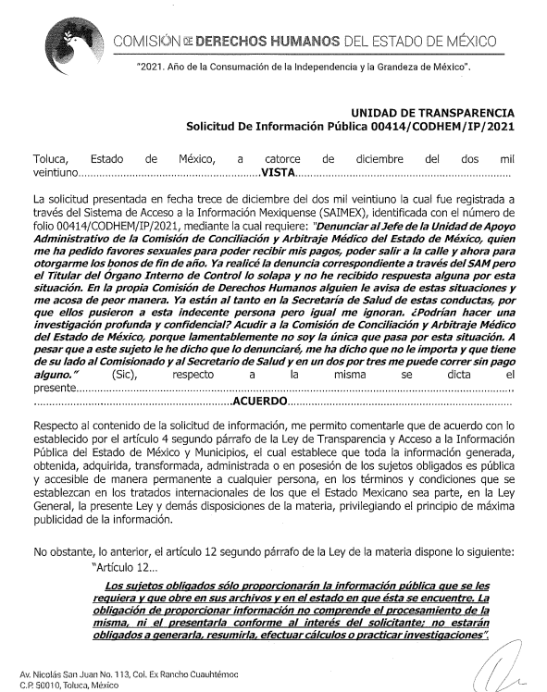
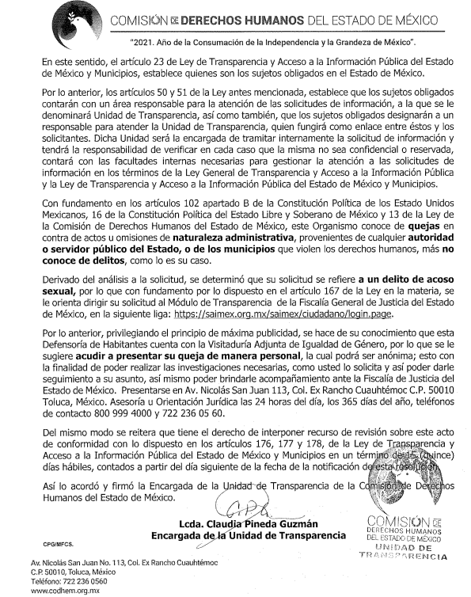
Derivado de dicha respuesta el solicitante se inconformó, en lo medular por la declaración de incompetencia del SUJETO OBLIGADO.
Ante la interposición del Recurso de Revisión el SUJETO OBLIGADO rindió su informe justificado en el cual se señala que en términos generales que no fue vulnerado su derecho de acceso a la información, ya que en respuesta a la solicitud en todo momento se privilegió el principio de máxima publicidad, atendiendo al requerimiento hecho a ese Organismo, sin negar en ningún momento la información solicitada por el particular, ya que se le informó de la incompetencia de ese Defensoría, toda vez que la naturaleza jurídica de ese organismo es conocer de quejas en contra de actos u omisiones de naturaleza administrativa, provenientes de cualquier autoridad o servidor público estatal o municipal, en este sentido se le orientó para que dirigiera su solicitud al sujeto obligado competente, sin embargo, también se le refirió que esa defensoría cuenta con una visitaduría adjunta de género, a la cual podía acudir de manera personal a presentar su queja, la cual podía ser de manera anónima, esto con la finalidad de poder realizar las investigaciones necesarias y así poder darle seguimiento a su asunto, o bien brindarle acompañamiento y asesoría ante la Fiscalía General de Justicia del Estado de México.
Asimismo, agrega y le hace del conocimiento al recurrente el contenido del Capítulo II de la Ley de la Comisión de Derechos Humanos del Estado de México, en el cual se establecen las disposiciones que regulan la presentación de una queja ante la Comisión de Derechos Humanos, tal como se advierte a continuación:
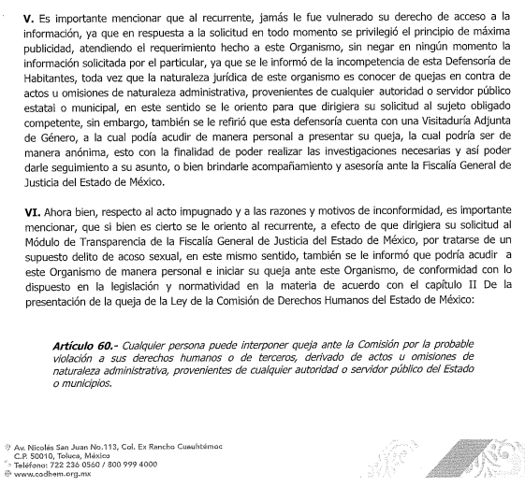}
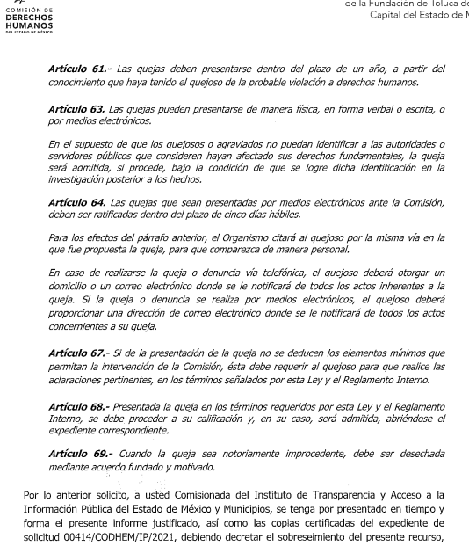
Por lo que con dicha información se estima que se colmó el derecho de acceso a la información ejercido por el particular toda vez que, si bien en efecto es incompetente para la investigación del delito de acoso sexual, toda vez que en efecto la Fiscalía General de Justicia del Estado de México tiene entre sus atribuciones, atender de las denuncias de hechos que se puedan constituir como una conducta delictuosa relacionada a la violencia de género, de acuerdo a la Ley de la Fiscalía General de Justicia Del Estado De México, tal como se aprecia a continuación:
Artículo 10. La Fiscalía contará con las atribuciones siguientes:
(…)
XIX. Atender de manera oficiosa las denuncias que se presenten por hechos que puedan ser constitutivos de delitos relacionados con la violencia de género.
En ese sentido el acoso sexual es considerado un delito en términos del Código Penal del Estado de México, como se observa a continuación:
Artículo 269 Bis.- Comete el delito de acoso sexual, quien con fines de lujuria asedie reiteradamente a persona de cualquier sexo, aprovechándose de cualquier circunstancia que produzca desventaja, indefensión o riesgo inminente, para la víctima.
Por lo anterior, también lo es que el SUJETO OBLIGADO si es competente para conocer de quejas o iniciar de oficio investigaciones, sobre presuntas violaciones a derechos humanos, por actos u omisiones de naturaleza administrativa de cualquier autoridad o servidor público estatal o municipal, en términos de lo dispuesto por el artículo 13 de la Ley de la Comisión de Derechos Humanos del Estado de México.
Como se advierte del análisis a las disposiciones legales antes mencionadas se advierte que las quejas que la Comisión de Derechos Humanos conoce pueden ser presentadas de manera física verbal o escrita, para lo cual no pasa inadvertido que el SUJETO OBLIGADO en la respuesta a la solicitud de información le indicó al particular el domicilio, teléfono para tales efectos, sin embargo también se advierte de lo dispuesto en el artículo 63 de la citada Ley, que dichas quejas pueden ser presentadas de manera electrónica, por lo que este Instituto localizó la siguiente liga electrónica http://anterior.codhem.org.mx/LocalUser/codhem.org/quejas/quejas2.asp, en la que se advierte:
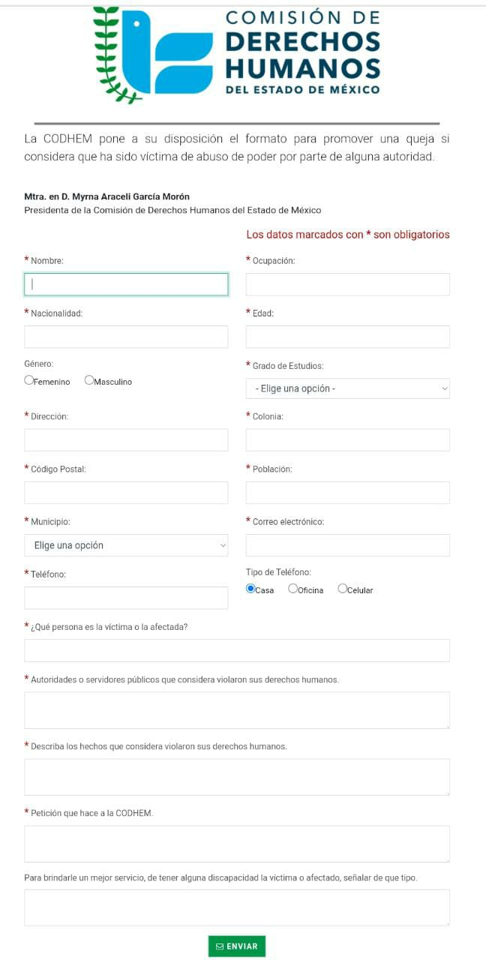
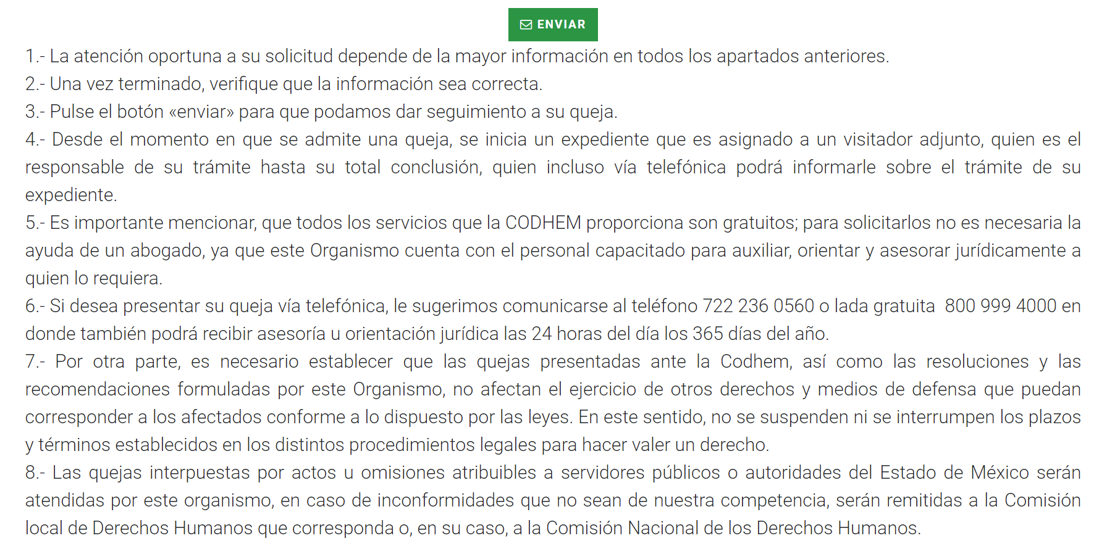
En este sentido, y ante la información adicional remitida vía informe justificado, conviene hacer alusión a lo que señala el artículo 192, fracción III de la Ley de Transparencia y Acceso a la Información Pública del Estado de México y Municipios vigente, a saber:
“Artículo 192. El recurso será sobreseído, en todo o en parte, cuando una vez admitido, se actualicen alguno de los siguientes supuestos:
(…)
III. El sujeto obligado responsable del acto, lo modifique o revoque de tal manera que el recurso de revisión quede sin materia...”
De lo establecido en el precepto legal citado se advierte que el sobreseimiento del recurso de revisión procede en los siguientes casos:
a) Cuando el Sujeto Obligado modifique el acto impugnado.
b) Cuando el Sujeto Obligado revoque el acto impugnado;
Quedando en ambos casos el acto combatido sin materia o sin efectos.
Como se observa de lo anterior, un acto impugnado es modificado en aquellos casos en los que el Sujeto Obligado después de haber otorgado una respuesta, o haber omitido hacerlo (acto de no hacer), emite una o una diversa de manera posterior y en ésta subsana las deficiencias que hubiera tenido, quedando satisfecho el derecho subjetivo accionado por la parte recurrente.
Por lo que hace a la revocación, esta se actualiza cuando el Sujeto Obligado deja sin efectos la primera respuesta o su primer acto y en su lugar emite otro con las características y cualidades suficientes para dejar satisfecho el ejercicio del derecho al acceso a la información pública.
En este orden de ideas, un acto impugnado queda sin efectos, cuando aún existiendo jurídicamente (esto es, que no se ha modificado, ni revocado) ya no genera ninguna consecuencia legal.
En tanto que, un acto impugnado queda sin materia, cuando ha sido satisfecha la pretensión del recurrente de manera que el Sujeto Obligado entrega una respuesta aunque sea posterior a los términos previstos en la ley y mediante ésta concede la información solicitada.
Ahora bien, en el caso concreto, es evidente que el Sujeto Obligado modificó su respuesta, ya que, a través de su pronunciamiento emitido en la etapa de manifestaciones, proporcionó la información requerida.
En tal sentido, se destaca que, al haber existido un pronunciamiento debidamente fundado, respecto de la materia de la solicitud, este Órgano Garante no está facultado para manifestarse sobre la veracidad de lo manifestado, pues no existe precepto legal alguno en la Ley de la materia que lo faculte para ello.
Lo anterior se sustenta con lo plasmado en el criterio 31-10 emitido por el entonces Instituto Federal de Acceso a la Información y Protección de Datos (IFAI) ahora Instituto Nacional de Transparencia, Acceso a la Información, y Protección de Datos Personales (INAI), que lleva por rubro y texto los siguientes:
“El Instituto Federal de Acceso a la Información y Protección de Datos no cuenta con facultades para pronunciarse respecto de la veracidad de los documentos proporcionados por los sujetos obligados. El Instituto Federal de Acceso a la Información y Protección de Datos es un órgano de la Administración Pública Federal con autonomía operativa, presupuestaria y de decisión, encargado de promover y difundir el ejercicio del derecho de acceso a la información; resolver sobre la negativa de las solicitudes de acceso a la información; y proteger los datos personales en poder de las dependencias y entidades. Sin embargo, no está facultado para pronunciarse sobre la veracidad de la información proporcionada por las autoridades en respuesta a las solicitudes de información que les presentan los particulares, en virtud de que en los artículos 49 y 50 de la Ley Federal de Transparencia y Acceso a la Información Pública Gubernamental no se prevé una causal que permita al Instituto Federal de Acceso a la Información y Protección de Datos conocer, vía recurso revisión, al respecto.”
Tomando en consideración dicha circunstancia, así como el hecho de que la información proporcionada por el SUJETO OBLIGADO fue puesta a la vista de la parte RECURRENTE con la finalidad de que manifestara lo que a su derecho conviniera, sin que obre constancia en el expediente electrónico de que dicho derecho se hiciera valer, debe entenderse que ha quedado satisfecha la solicitud planteada, quedando sin materia el presente recurso de revisión, consecuentemente se actualiza la causal prevista en la fracción III del artículo 192 de la Ley de la Materia vigente en la Entidad, antes transcrita.
Así, siendo el sobreseimiento un acto que da por terminado el procedimiento administrativo de impugnación por alguna causa sobreviniente en el juicio de que se trate, que impide a la autoridad referirse a lo sustancial de lo planteado por la parte Recurrente, este Instituto se encuentra imposibilitado para entrar al estudio de fondo del recurso de revisión, lo anterior con apoyo en la Tesis Aislada del Segundo Tribunal Colegiado del Segundo Distrito, de la Suprema Corte de Justicia de la Nación, registrada con el rubro: SOBRESEIMIENTO, NO PERMITE ENTRAR AL ESTUDIO DE LAS CUESTIONES DE FONDO.
Así, con fundamento en lo prescrito en los artículos 5 párrafos trigésimo, trigésimo primero y trigésimo segundo fracciones IV y V de la Constitución Política del Estado Libre y Soberano de México; 2, fracción II; 29, 36 fracciones I y II; 176, 178, 181, 185, fracción I, 186 y 188 de la Ley de Transparencia y Acceso a la Información Pública del Estado de México y Municipios, este Pleno:
RESUELVE
PRIMERO. Se SOBRESEE el recurso de revisión número 00019/INFOEM/IP/RR/2022, porque al modificar la respuesta el recurso de revisión quedó sin materia en términos del Considerando Tercero de la presente resolución.

SEGUNDO. Notifíquese, vía SAIMEX, al Responsable de la Unidad de Transparencia del SUJETO OBLIGADO la presente resolución, para su conocimiento.

TERCERO. Notifíquese vía SAIMEX, al RECURRENTE la presente resolución; así como, que de conformidad con lo establecido en el artículo 196 de la Ley de Transparencia y Acceso a la Información Pública del Estado de México y Municipios, podrá impugnarla en la vía Juicio de Amparo en los términos de las leyes aplicables.
ASÍ LO RESUELVE, POR UNANIMIDAD DE VOTOS, EL PLENO DEL INSTITUTO DE TRANSPARENCIA, ACCESO A LA INFORMACIÓN PÚBLICA Y PROTECCIÓN DE DATOS PERSONALES DEL ESTADO DE MÉXICO Y MUNICIPIOS, CONFORMADO POR LOS COMISIONADOS JOSÉ MARTÍNEZ VILCHIS, MARÍA DEL ROSARIO MEJÍA AYALA, SHARON CRISTINA MORALES MARTÍNEZ, LUIS GUSTAVO PARRA NORIEGA Y GUADALUPE RAMÍREZ PEÑA; EN LA NOVENA SESIÓN ORDINARIA CELEBRADA EL NUEVE DE MARZO DEL DOS MIL VEINTIDÓS, ANTE EL SECRETARIO TÉCNICO DEL PLENO ALEXIS TAPIA RAMÍREZ.

